
JABLUNKOVSKÉ INFORMAČNÍ CENTRUM
tel..558 340 607,558 358 013
e-mail: info@jablunkov.cz
akce@jablunkov.cz

KULTURNÍ A SPORTOVNÍ AKCE NA JABLUNKOVSKU

únor 2010
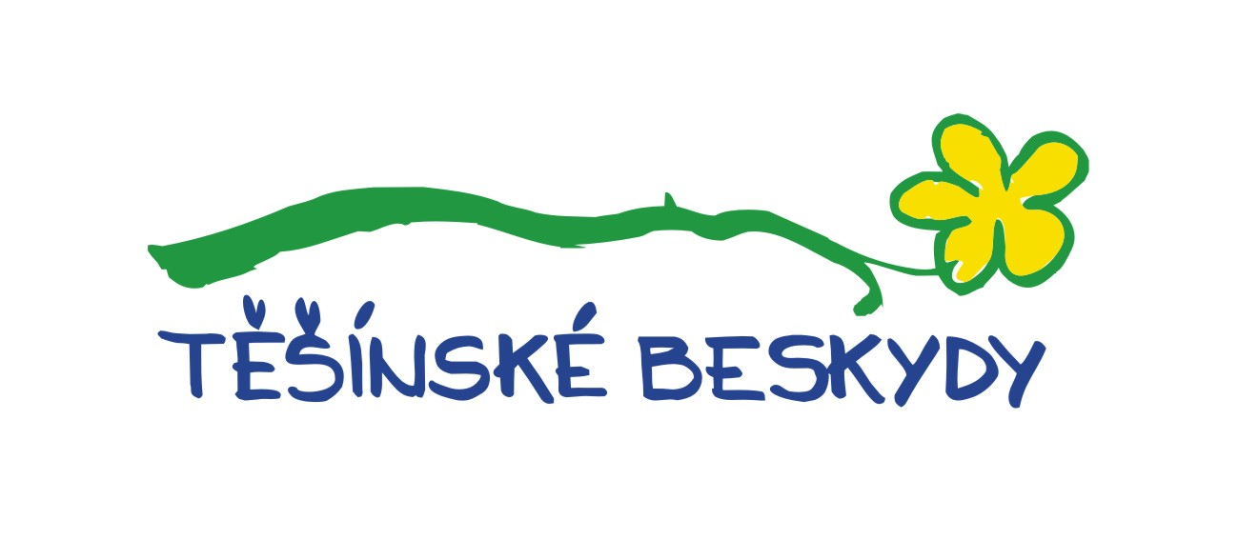
1.-26.2. 2010  Mosty u Jablunkova - GOTIC  „Huby moja vášeň“  Výstava fotografií.  2.2.-4.4.2010  Třinec - Muzeum TŽ  Jak se rodí večerníčky  Poutavá pohádková výstava.  6.2. 2010  Mosty u Jablunkova - Ski areál  XXXIX. Zjazd Gwiażdzisty  Pořádá PZŠ Vendryně.  6.2. 2010  Písečná - KD  Rodičovský ples  Pořádá sdružení rodičů při MŠ a ZŠ. | 7.2. 2010  Bukovec - areál u obecního úřadu  Obecní zabijačka aneb Kvičyni  v Bukovcu  Začátek ve 13 hod. Vystoupí Blaf, ochutnávka a prodej zabijačkových dobrot. Soutěž o nejlepší slivovici.  11.2. 2010  Mosty u Jablunkova - GOTIC  Kurz pletení košíků  12.2. 2010  Jablunkov - sál radnice  Ples Města Jablunkova  Předprodej vstupenek v Jablunkovském informačním centru. Cena: 350 Kč.  13.2., 20.2., 27.2. 2010  Jablunkov - DDM  Čtyři dohody  Posezení u čaje a poslech CD Čtyři dohody. Začátek v 17 hod.

